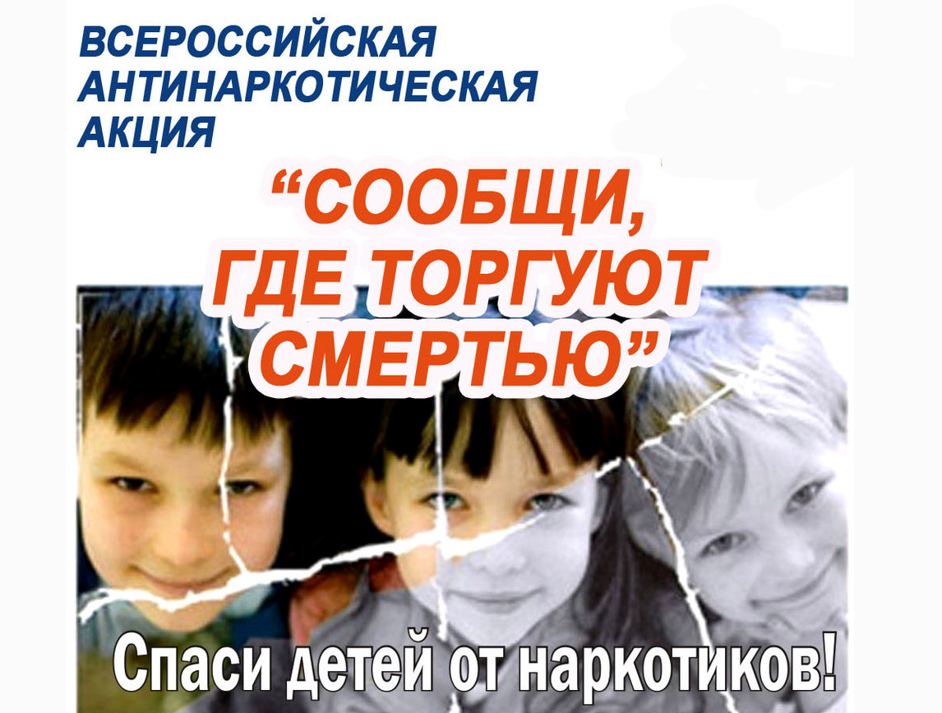

**7-58-82 – МБОУ СОШ № 8**

**3-14-63 – дежурная часть**



**7-58-82 – МБОУ СОШ № 8**

**3-14-63 – дежурная часть**